Задание 10-1 Поплавок в трубке. Решение

Часть 1. Движение вверх

1.1
Таблица 1. Результаты измерений и расчетов.

Длины пластилина (мм)  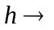 | 7 | 10 | 14 | 18 | 23 | 25
Отметка шкалы (деления)  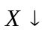 | 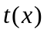, с | , с | , с | , с | , с | , с | , с
0 | 0,00 | 0,00 | 0,00 | 0,00 | 0,00 | 0,00
1 | 0,51 | 0,50 | 0,55 | 0,70 | 1,56 | 3,10
2 | 0,95 | 0,96 | 1,08 | 1,48 | 3,31 | 6,50
3 | 1,33 | 1,39 | 1,59 | 2,36 | 4,99 | 10,03
4 | 1,70 | 1,79 | 2,06 | 3,04 | 6,48 | 13,19
5 | 2,05 | 2,18 | 2,54 | 3,88 | 8,08 | 16,50
6 | 2,46 | 2,76 | 3,04 | 4,57 | 9,68 | 19,52
7 | 2,91 | 3,16 | 3,49 | 5,26 | 11,32 | 23,06
8 | 3,30 | 3,51 | 3,96 | 6,02 | 12,86 | 26,17
9 | 3,81 | 3,94 | 4,44 | 6,67 | 14,31 | 28,99
10 | 4,28 | 4,37 | 4,92 | 7,44 | 15,96 | 32,37
Средняя скорость  (дел./с)  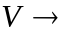 | 2,303 | 2,053 | 1,341 | 0,627 | 0,308 | 2,303
Погрешность скорости 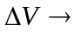 | 0,051 | 0,032 | 0,024 | 0,006 | 0,004 | 0,051

1.2 Графики законов движения
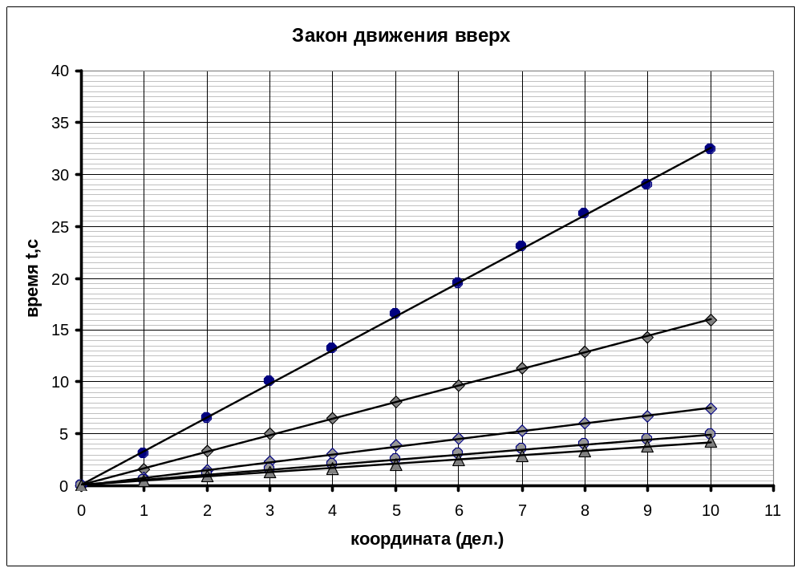

1.3 Можно ли считать движение равномерным?

Так как графики полученных зависимостей линейны, то движение можно считать равномерным.

1.4 Метод расчета средней скорости

По МНК рассчитаны коэффициенты линейных зависимостей 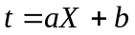 и их погрешности.
Скорости движения рассчитаны по формуле
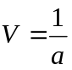

1.5 Метод расчета погрешности скорости

Погрешности измерения скорости рассчитаны по формуле
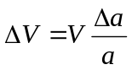

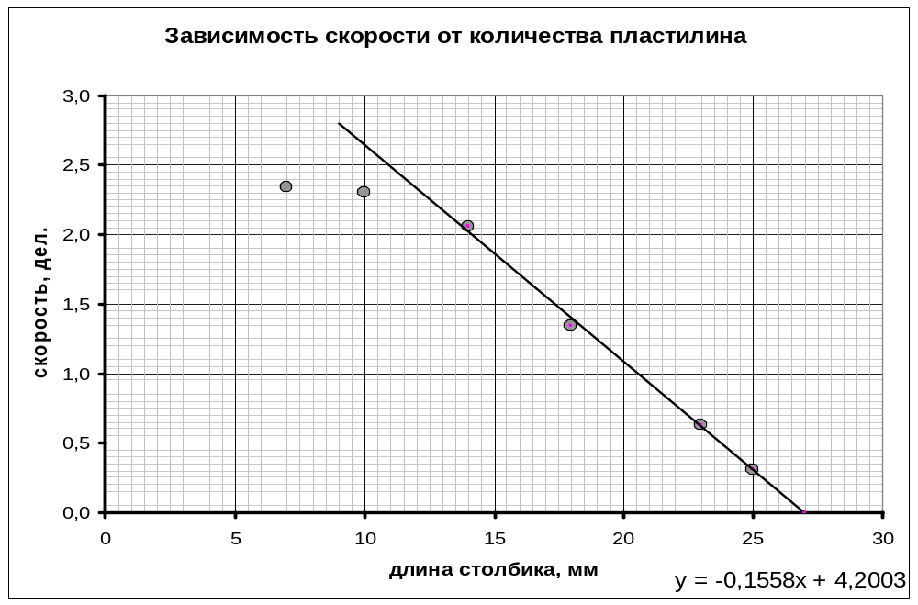
1.6 График зависимости скорости от длины столбика пластилина

Часть 2. Движение вниз.

2.1 – 2.3 Таблица 2. Измерение законов движения, результаты расчетов.
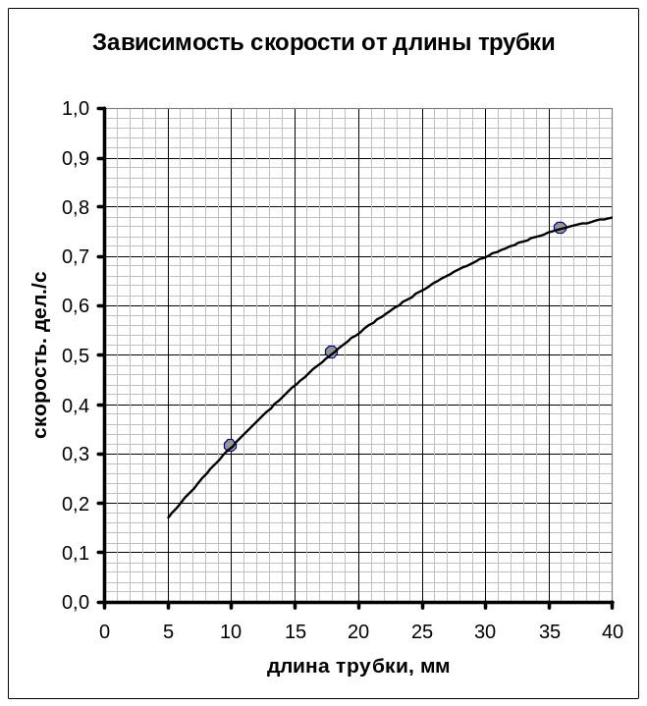
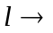 | 10 | 18 | 36
 | , с | , с | , с
0 | 0,00 | 0,00 | 0,00
1 | 3,03 | 1,80 | 1,30
2 | 6,37 | 3,67 | 2,63
3 | 9,86 | 5,75 | 3,97
4 | 12,64 | 7,47 | 5,30
5 | 15,86 | 9,48 | 6,53
6 | 19,39 | 11,53 | 7,86
7 | 22,76 | 13,59 | 9,17
8 | 25,81 | 15,79 | 10,60
9 | 28,68 | 17,58 | 11,87
10 | 31,83 | 19,82 | 13,23
Скорость  (дел./с) | 0,314 | 0,505 | 0,756

Графики законов движения
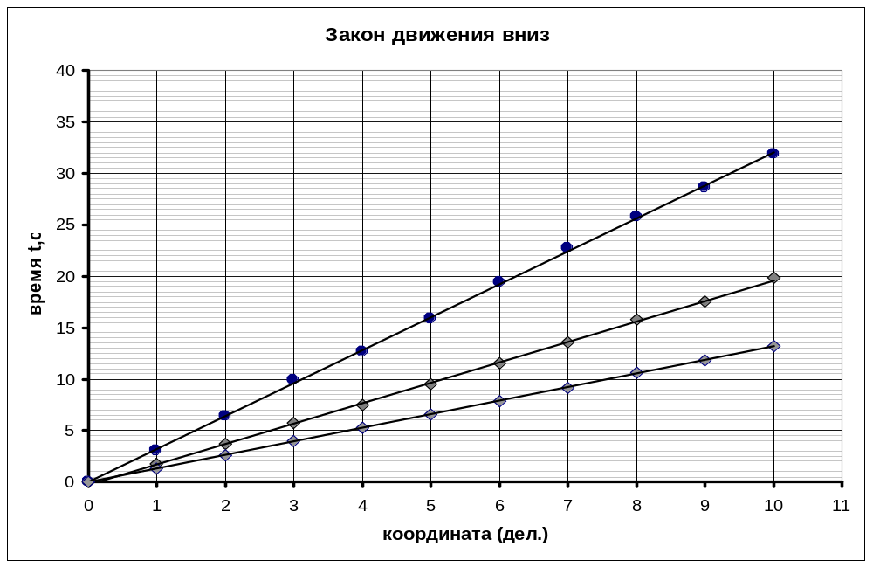

2.4 Объяснение полученной зависимости.
При увеличении длины трубки разность сил тяжести и «силы Архимеда» растет быстрее, чем сила Вязкого трения. Главное, что традиционная формула для силы Архимеда при движении поплавка не применима – эта сила становится зависящей от скорости движения поплавка

Часть 3. «Суперзадание»

3.1 Теоретическая модель
Вполне очевидно, что при малых скоростях движения и ламинарном течении жидкости между трубкой и поплавком, скорость движения поплавка пропорциональна разности плотности воды и средней плотности поплавка. При равенстве этих плотностей скорость поплавка стремится к нулю.
Полученный график зависимости подтверждает эту идею – при малых скоростях скорость всплывания линейно зависит от массы поплавка (от длины столбика пластилина внутри). По графику можно найти значение длины столбика , при котором его скорость должна стать равной нулю, для этого надо продлить аппроксимирующую прямую до пересечения с осью . По графику находим, что 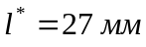.
Так как плотность полиэтилена примерно равна плотности воды, то при расчетах ее можно не учитывать. Средняя плотность внутренней части трубки рассчитывается элементарно (массой воздуха, естественно пренебрегаем):
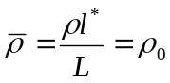
Откуда следует, что плотность пластилина 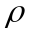 может быть рассчитана по формуле
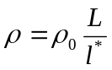

3.2 Рассчитанное значение плотности пластилина
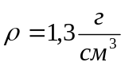
Отметим, что измерения плотности пластилина с помощью электронных весов дало значение 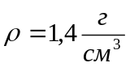

Задание 10-2. Разрядка гальванического элемента Решение.

Часть 1. Нагрузочная характеристика.

  - Формула зависимости напряжения от силы тока

Из закона Ома для полной цепи 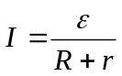, следует, что напряжение на внешней цепи (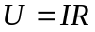) равно
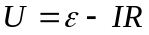

  - Расчетные формулы для силы тока, сопротивления цепи и мощности тока

Формулы следуют из законов Ома и Джоуля - Ленца:
Сила тока 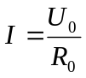;
Сопротивление внешней цепи: 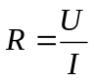 ;

Мощность тока во внешней цепи: 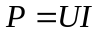.

  - Результаты измерений и расчетов нагрузочной характеристики.

Таблица 1.

«свежий» элемент |  |  |  |  | разряженный элемент
Uo, мВ | U, мВ | I, мА | R, Ом | P, мВт | Uo, мВ | U, мВ | I, мА | R, Ом | P, мВт
123 | 1239 | 123 | 10,07 | 152 | 94 | 821 | 94 | 8,73 | 77
118 | 1243 | 118 | 10,53 | 147 | 99 | 823 | 99 | 8,31 | 81
139 | 1196 | 139 | 8,60 | 166 | 109 | 800 | 109 | 7,34 | 87
153 | 1158 | 153 | 7,57 | 177 | 117 | 784 | 117 | 6,70 | 92
161 | 1128 | 161 | 7,01 | 182 | 125 | 763 | 125 | 6,10 | 95
185 | 1112 | 185 | 6,01 | 206 | 138 | 733 | 138 | 5,31 | 101
202 | 1078 | 202 | 5,34 | 218 | 152 | 704 | 152 | 4,63 | 107
224 | 1021 | 224 | 4,56 | 229 | 162 | 687 | 162 | 4,24 | 111
253 | 981 | 253 | 3,88 | 248 | 178 | 647 | 178 | 3,63 | 115
277 | 940 | 277 | 3,39 | 260 | 196 | 609 | 196 | 3,11 | 119
303 | 872 | 303 | 2,88 | 264 | 228 | 529 | 228 | 2,32 | 121
337 | 821 | 337 | 2,44 | 277 | 247 | 502 | 247 | 2,03 | 124

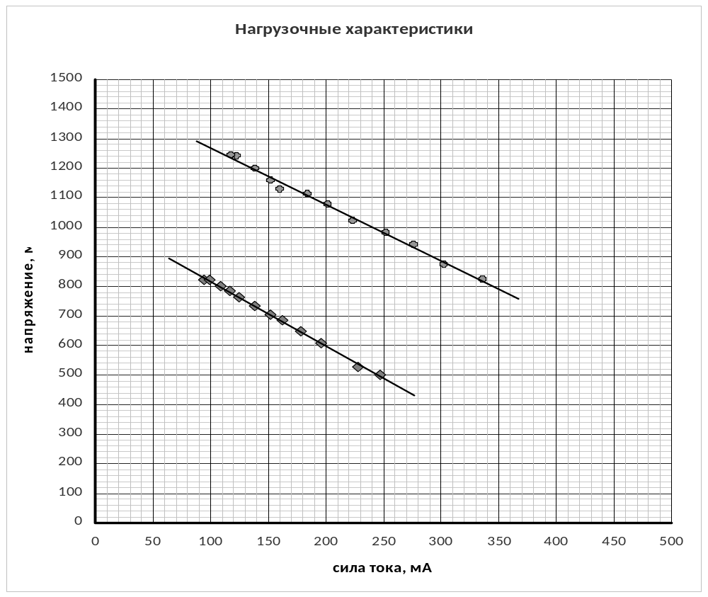
  - Графики зависимости напряжения от силы тока

  - Метод расчета характеристик элемента
Из формулы п. 1.1 следует, что внутреннее сопротивление равно коэффициенту наклона графика (с обратным знаком), а ЭДС – сдвигу графика.

  - Значения параметров элемента и их погрешности
 | Свежий элемент | Разряженный элемент
ЭДС | 1460 мВ | 1035 мВ
погрешность 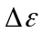 | 20 мВ | 10 Мв
внут. сопротивление | 1,91 Ом | 2,18 Ом
Погрешность сопротивления 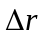 | 0,10 Ом | 0,06 Ом

Метод расчета, расчетные формулы
Использован МНК

  - Графики зависимости мощности от сопротивления
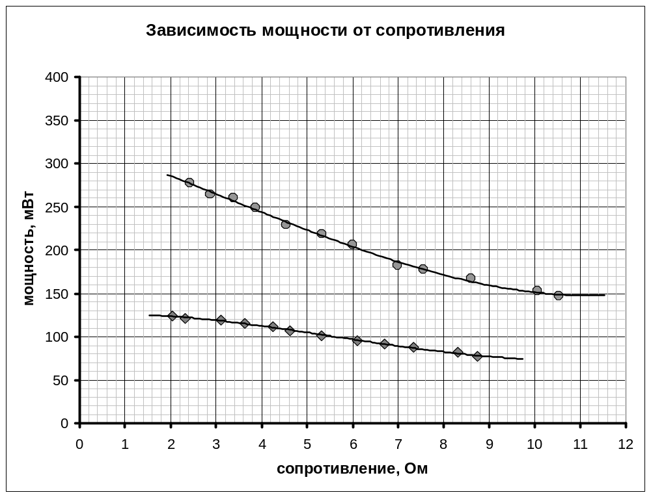
1.8 Доказательство того, что максимальная мощность во внешней цепи при 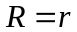.
Мощность во внешней цепи описывается функцией
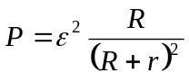
Максимум этой функции достигает при 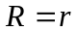
Формула для максимальной мощности
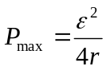

1.9 Численные значения максимальной мощности
 | Свежий элемент | Разряженный элемент
Максимальная мощность | 279 мВт | 123 мВт

Часть 2. Разрядка гальванического элемента

2.1 Формулы для расчета ЭДС и внутреннего сопротивления

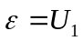, 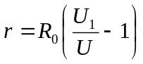
2.2 – 2.5 Таблица результатов измерений
общее время | интервал 0-5 мин
общее время | t, мин | U, мВ | Q, мА.час | ЭДС, мВ |  |  | r _{вн}, Ом
0 | 0 | 800 | 0,00 | 1446 |  |  | 0,888
1 | 1 | 730 | 12,75
2 | 2 | 702 | 24,68
3 | 3 | 693 | 36,31
4 | 4 | 687 | 47,81
5 | 5 | 684 | 59,23 | 1262 |  |  | 0,930
 | интервал 5-10 мин
 | t, мин | U, мВ | Q, мА.час | ЭДС, мВ |  |  | r _{вн}, Ом
 | 0 | 684 | 59,23
6 | 1 | 680 | 70,60
7 | 2 | 649 | 81,68
8 | 3 | 643 | 92,44
9 | 4 | 639 | 103,13
10 | 5 | 635 | 113,74 | 1235 |  |  | 1,039
 | интервал 10-15 мин
 | t, мин | U, мВ | Q, мА.час | ЭДС, мВ |  |  | r _{вн}, Ом
 | 0 | 635 | 113,74
11 | 1 | 626 | 124,25
12 | 2 | 618 | 134,62
13 | 3 | 612 | 144,87
14 | 4 | 606 | 155,02
15 | 5 | 600 | 165,07 | 1214 |  |  | 1,126
 | интервал 15-20 мин
 | t, мин | U, мВ | Q, мА.час | ЭДС, мВ |  |  | r _{вн}, Ом
 | 0 | 600 | 165,07
16 | 1 | 559 | 174,73
17 | 2 | 555 | 184,01
18 | 3 | 550 | 193,22
19 | 4 | 545 | 202,34
20 | 5 | 542 | 211,40 | 1170 |  |  | 1,275
 | интервал 20-25 мин
 | t, мин | U, мВ | Q, мА.час | ЭДС, мВ |  |  | r _{вн}, Ом
 | 0 | 542,0 | 211,4
21 | 1 | 541 | 220,43
22 | 2 | 535 | 229,39
23 | 3 | 528 | 238,25
24 | 4 | 520 | 246,98
25 | 5 | 511 | 255,58 | 1098 |  |  | 1,264
 | интервал 25-30 мин
 | t, мин | U, мВ | Q, мА.час | ЭДС, мВ |  |  | r _{вн}, Ом
 | 0 | 500 | 255,575
26 | 1 | 490 | 263,92
27 | 2 | 484 | 272,03
28 | 3 | 473 | 280,01
29 | 4 | 461 | 287,79
30 | 5 | 450 | 295,38 | 1036 |  |  | 1,432
Итоговая Таблица 3. Характеристики элемента в зависимости от протекшего заряда

t, мин | Q, мА.час | ЭДС , мВ | r, Ом | 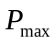, мВт
0 | 0 | 0,0 | 1446 | 0,888
5 | 5 | 59,2 | 1262 | 0,930
10 | 10 | 113,7 | 1235 | 1,039
15 | 15 | 165,1 | 1214 | 1,126
20 | 20 | 211,4 | 1170 | 1,275
25 | 25 | 255,6 | 1098 | 1,264
30 | 30 | 295,4 | 1036 | 1,432

2.3 График зависимости силы тока от времени

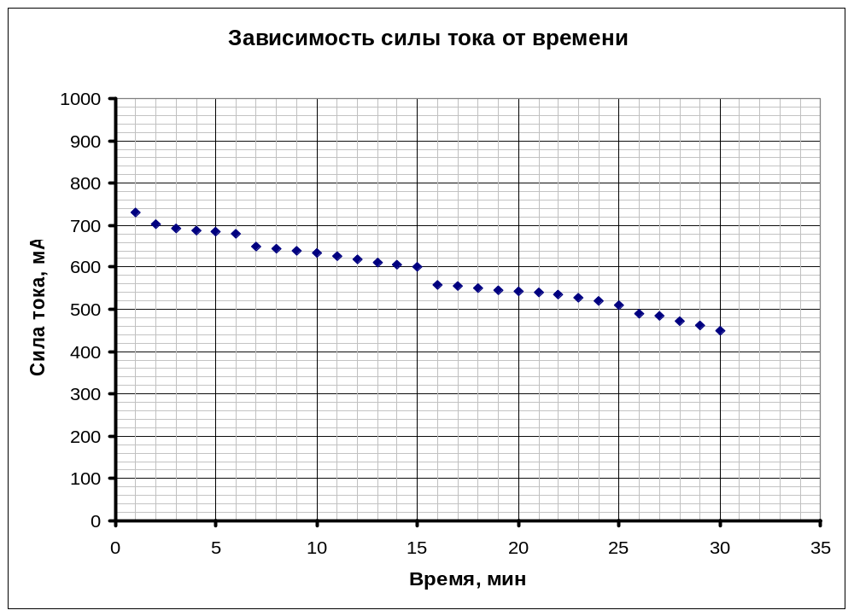
2.5 Методика расчета протекшего заряда 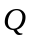
Необходимо численно суммировать (интегрировать) зависимость силы тока от времени.
В начальный момент 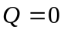;
Далее последовательно рассчитываем
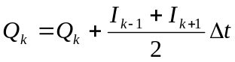
Чтобы получить результат в мА час, учтем, что 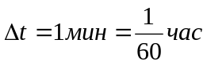

2.6 Графики зависимости ЭДС и внутреннего сопротивления от протекшего заряда.
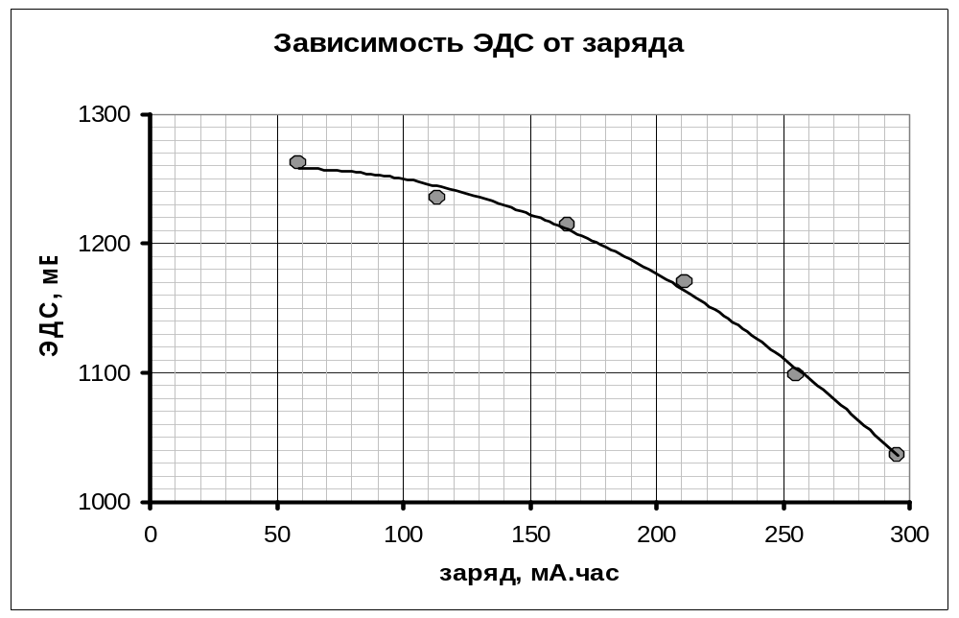
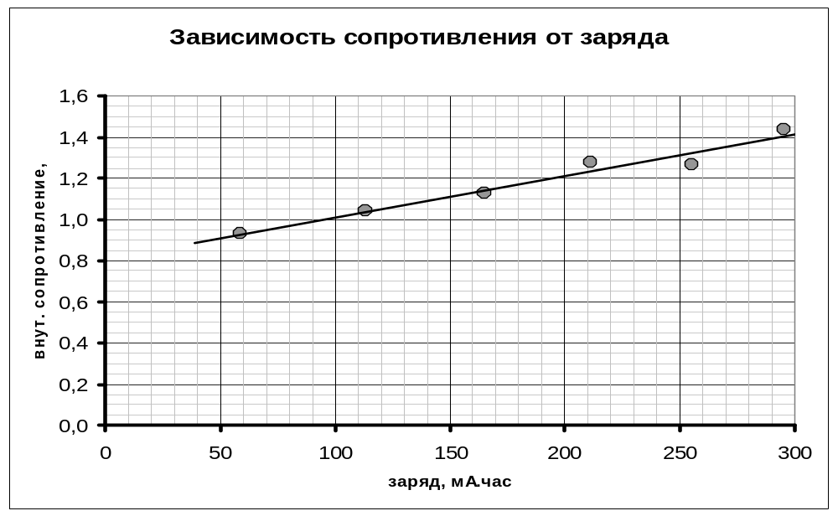
2.7 Зависимость максимальной мощности от заряда
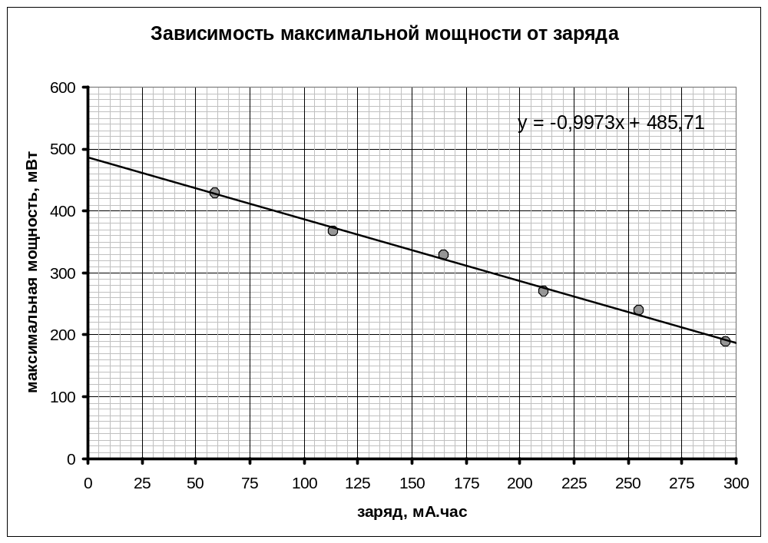

2.8 Метод расчета начальной зарядовой емкости и ее численное значение.

Полученный график, как это не странно линейный. По нему легко найти коэффициент наклона (странно, но практически равен 1), и параметр сдвига по точке пересечения с осью 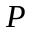(примерно 500). Из этого следует, что мощность станет равной нулю при протекшем заряде примерно равном 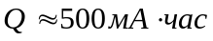, это и есть ее зарядовая емкость.

